格力10P分体网关说明书

## 1、 概述

由于Modbus 协议完全开放、应用广泛，而且协议简单、调试手段丰富，在多机通迅的场合很容易提高开发速度，还可以很方便地与市场上已有支持Modbus 协议的设备连接，实现数据通讯，从而成为一种事实上的工业通讯标准。Modbus 通讯协议有两种传输模式，分为RTU 模式和ASCII 模式。本BMS 接口采用Modbus RTU 通讯模式。

接口：

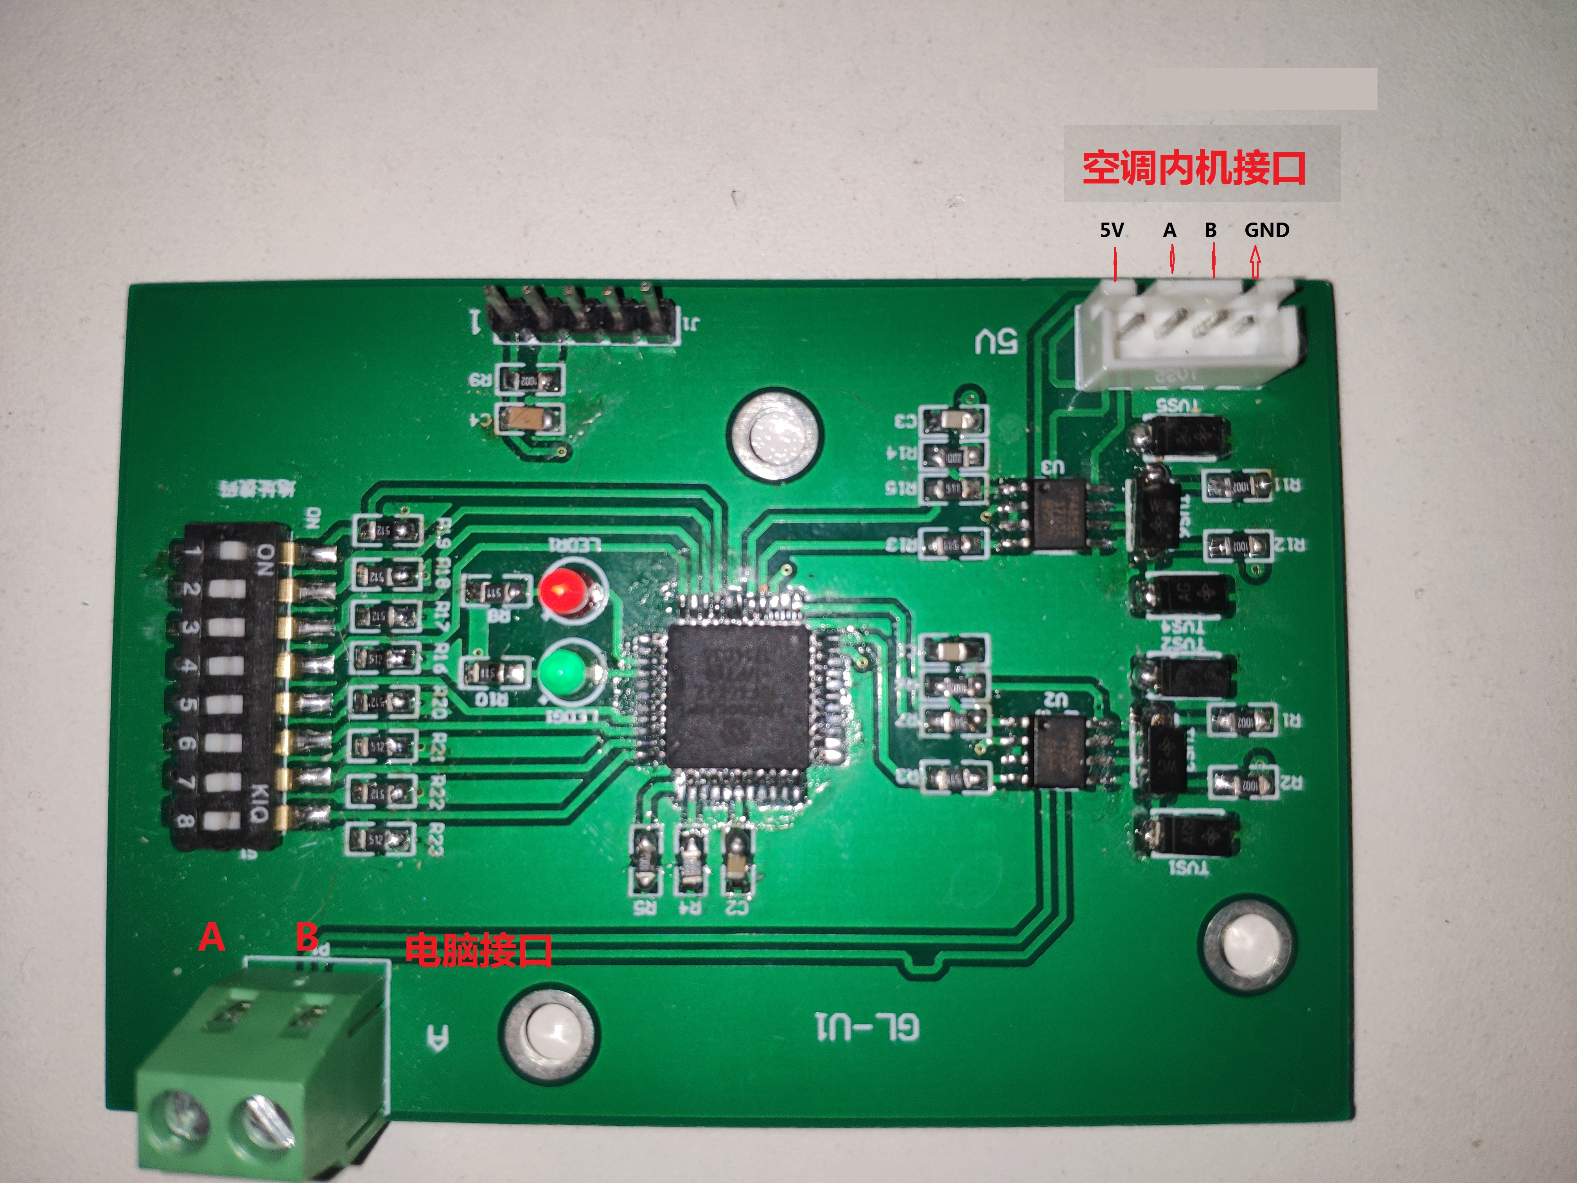

实现功能：读取/设置格力空调柜机的开/关机，设定温度，空调模式，空调风速，室内温度，故障代码。

## 2、协议接口

协议接口为Modbus RTU 协议。

## 3、硬件接口

通讯接口：RS485

通讯方式：波特率：9600 bit/s( 特殊情况可选择其它波特率，但通讯机制要与本规范一致)

起始位：1

数据位：8

校验位：无

停止位：1

## 4、 Modbus 的RTU 模式的通用通讯帧格式

### 4.1 读寄存器( 读Word)

说明：读取通讯模块寄存器数据，不支持广播。

#### 功能码：0x03

表1 请求帧

|  |  |  |  |  |
| --- | --- | --- | --- | --- |
| 设备地址 | 功能码 | 起始地址 | 数据数量 | CRC 校验码 |
| 1 Byte | 1 Byte | 2 Bytes | 2 Bytes | 2 Bytes |

表2 响应帧

|  |  |  |  |  |
| --- | --- | --- | --- | --- |
| 设备地址 | 功能码 | 字节个数 | 有效数据 | CRC 校验码 |
| 1 Byte | 1 Byte | 1 Byte | n Bytes | 2 Bytes |

例1．读开关状态: 01 03 00 00 00 01 84 0A（地址01）（开机）

|  |  |  |  |  |
| --- | --- | --- | --- | --- |
| 地址 | 功能码 | 寄存器起始地址 | 寄存器数量 | CRC |
| 01 | 03 | 00 00 | 00 01 | 84 0A |

从应答 01 03 02 00 01 79 84

|  |  |  |  |  |
| --- | --- | --- | --- | --- |
| 地址 | 功能码 | 字节数 | 数据 | CRC |
| 01 | 03 | 02 | 00 AA | 38 3B |

### 4.2 写寄存器( 写Word)

说明：将上位机控制数据写入寄存器(Word)，支持广播。

#### 功能码：0x10

表3 请求帧

|  |  |  |  |  |  |  |
| --- | --- | --- | --- | --- | --- | --- |
| 设备地址 | 功能码 | 起始地址 | 数据数量 | 字节个数 | 有效数据 | CRC 校验码 |
| 1 Byte | 1 Byte | 2 Bytes | 2 Bytes | 1 Byte | n Bytes | 2 Bytes |

表4 响应帧

|  |  |  |  |  |
| --- | --- | --- | --- | --- |
| 设备地址 | 功能码 | 起始地址 | 数据数量 | CRC 校验码 |
| 1 Byte | 1 Byte | 2 Bytes | 2 Bytes | 2 Bytes |
| 注：响应帧的设备地址、功能码、起始地址、数据数量都与请求帧的相同。 | | | | |

例2：写空调开关和设温指令：01 10 00 00 00 02 04 00 AA 00 18 D3 85

指令内容：空调开机24度

|  |  |  |  |  |  |  |
| --- | --- | --- | --- | --- | --- | --- |
| 设备地址 | 功能码 | 起始地址 | 数据数量 | 字节个数 | 有效数据 | CRC 校验码 |
| 01 | 10 | 00 00 | 00 02 | 00 04 | 00 AA 00 18 | D3 85 |

从应答：01 10 00 00 00 02 41 C8（成功原样返回）

|  |  |  |  |  |
| --- | --- | --- | --- | --- |
| 地址 | 功能码 | 寄存器起始地址 | 数据数量 | CRC |
| 01 | 10 | 00 00 | 00 02 | 41 C8 |

说明：将上位机控制数据写入寄存器(Word)，支持广播。

功能码：0x06

表5 请求帧

|  |  |  |  |  |
| --- | --- | --- | --- | --- |
| 设备地址 | 功能码 | 寄存器地址 | 有效数据 | CRC 校验码 |
| 1 Byte | 1 Byte | 2 Bytes | 2 Bytes | 2 Bytes |

表6 响应帧

|  |  |  |  |  |
| --- | --- | --- | --- | --- |
| 设备地址 | 功能码 | 寄存器地址 | 有效数据 | CRC 校验码 |
| 1 Byte | 1 Byte | 2 Bytes | 2 Bytes | 2 Bytes |
| 注：响应帧的设备地址、功能码、寄存器地址、数据内容都与请求帧的相同。 | | | | |

例3：写空调开关指令：01 06 00 00 00 AA 09 B5

指令内容：空调开机

|  |  |  |  |  |
| --- | --- | --- | --- | --- |
| 地址 | 功能码 | 寄存器起始地址 | 设置数据内容 | CRC |
| 01 | 06 | 00 00 | 00 AA | 09 B5 |

从应答：01 06 00 00 00 01 48 0A（成功原样返回）

|  |  |  |  |  |
| --- | --- | --- | --- | --- |
| 地址 | 功能码 | 寄存器起始地址 | 设置数据内容 | CRC |
| 01 | 06 | 00 00 | 00 AA | 09 B5 |

空调开机

## 5、寄存器定义：

温度值为：16进制 1个字节无符号整数。

设定温度为指令温度；如18 （10进制24度）

室内温度为空调机室内温度传感器测得的实际温度；如17 （10进制23度）

|  |  |  |  |  |
| --- | --- | --- | --- | --- |
| 寄存器 | 类型 | 定义 | 范围 | 备注 |
| 00H | 读写 | 开/关机 | 开机:AA关机:55 | 空调状态 |
| 01H | 读写 | 设定温度 | 18-30 | 摄氏度 |
| 02H | 读写 | 空调模式 | 01-05 | 1、 自动 2、 除湿  3、 制冷 4、 通风  5、 制热 |
| 03H | 读写 | 空调风速 | 01-03 | 1、小风 2、 中风 3、大风 |
| 04H | 只读 | 室内温度 | 13-35 | 摄氏度 |
| 05H | 只读 | 故障代码 |  | 附1 |

附1：bit

|  |  |  |  |  |  |  |  |
| --- | --- | --- | --- | --- | --- | --- | --- |
| 7 | 6 | 5 | 4 | 3 | 2 | 1 | 0 |
| 机型 | 记忆 | E6：通讯故障 | E5：低电压保护 | E4：排气管高温保护 | E3：压缩机低压保护 | E2：室内防冻结保护 | E1：压缩机高压保护 |
| 1—单冷，0—冷暖 | 1—记忆，0—无记忆 | 1—保护，0—正常 | | | | | |